Государственное общеобразовательное учреждение Тульской области«Суворовская школа для обучающихся с ограниченными возможностями здоровья»

Консультирование родителей:

***«Как создать счастливую семью»***



**Подготовила учитель надомного обучения:**

**Смирнова Ю. А.**

г. Суворов, 2024год.

**«Как создать счастливую семью».**

«Семья – это  общество в миниатюре,

от целостности которого зависит

безопасность всего большого

человеческого общества»

( А. Адлер)

-Добрый день, уважаемые родители! Сегодня я с вами проведу беседу «Что такое счастливая семья и как ее создать?»

- Посмотрите вокруг себя, улыбнитесь друг другу, настройтесь на доверительный разговор.

- Давайте с вами поговорим.

-Все вы читали сказки.   И многие сказки заканчиваются свадебным пиром.   А что в жизни?  А в жизни с этого пира все начинается. Начинается создание и укрепление семьи,    и этот процесс не заканчивается никогда. У одних рождается здоровая, счастливая семья, где всем тепло и уютно, у других же получается не семья, а группа людей, которые просто живут под одной крышей.

-   Предмет нашего разговора сегодня – как создать счастливую семью?

-        Вопрос этот исключительно сложен. И какого-то рецепта единого для всех, здесь, наверное, не существует. Да и вообще в семейной жизни нет всеобщих правил,

Представьте, что существует волшебный цветочный магазин семейного счастья. Где Ромашка означает взаимопонимание, Хризантема – терпение, Любовь – роза, Гвоздика и Тюльпан – Понимание и прощение. Давайте попробуем с вами из этих цветов собрать букет н семейного счастья.

**Цветок №1 «Взаимопонимание»**

-        Недавно, я провела с вашими детьми классный час на тему: «Семья в моей жизни» и попросила нарисовать рисунки о семье.  Из  одного рисунка, было видно, что в семье существуют проблемы. Посмотрите и скажите, что хотел показать ребенок? Чего не хватает в этой семье?

(обсуждение) Вывод:

-        Счастье семьи зависит от того, царит ли в доме доверительная, полная любви атмосфера взаимопонимания между супругами, между родителями и детьми. Значит, какое качество счастливой семьи мы положим на прилавок? (взаимопонимание).

**Цветок №2 «Терпение»**

-        Не всегда все благополучно в семье, порой набегают и тучи. Как бы вы поступили в следующей ситуации?

- Недаром, народная мудрость гласит «Терпенье и труд - все перетрут». Какой компонент семейного счастья мы положим в латок? (Терпение). Заполним следующий лоток терпением.

**Цветок №3 «Любовь»**

Любая  семья счастлива, если в ней есть дети. Но легко ли дети высказывают свои мысли, свои душевные переживания родителям. Я предлагаю вам прослушать письмо девочки, которая не решилась заговорить с родителями об их проблеме, а изложила ее в смс.

Письмо.

Здравствуйте, мои милые и любимые родители.

Я не случайно решила Вам адресовать свое письмо. Милые мои родители, в суете современной жизни вы совсем забыли о том, что такое счастливая семья, что дети - это не только некий атрибут семейной жизни, а живые люди, которые растут, взрослеют и являются свидетелями всего происходящего в «ячейке общества».

Мне кажется, что в нашей семье умирает любовь между вами, мои дорогие мама и папа. И я иногда спрашиваю: « А возможна ли семья без любви? Может быть, для семейной жизни не обязательна любовь - были бы хорошие отношения, общие интересы, уважение друг к другу?» Но нет, если есть любовь, ничто не страшно, а если ее нет,  то ничего не получится. Я прекрасно понимаю,  что это талант чувств, и, к сожалению, его имеет не каждый. Мы, ваши дети, переживаем, видя, как угасает любовь между вами.

Как-то в одном из сайтов мне посчастливилось прочитать о нескольких ступенях супружеской жизни, и я поняла, что пылкость чувств у вас, мои любимые родители, прошла. Но по своей природе люди просто не могут жить друг с другом без чувств, пусть самых тихих, которые уже не горят, но теплятся. Боже мой! В такой семье, может и есть счастье, но уже не от любви друг к другу, а от любви к своим детям. А  нам хочется, чтобы любовь между вами согревала и нас делала семью счастливой.

На этом я заканчиваю свое письмо и надеюсь, мои родители, на то, что вы будете, любить и ценить друг друга, не бояться говорить об этом, ведь только взаимная любовь помогает строить нежные и доверительные отношения, а значит и счастливую дружную семью.

До свидания.

Ваш сын.

- Уважаемые родители,  вы прослушали смс письмо. Что ушло из этой семьи, что так остро чувствует ребенок?

Только когда в семье есть любовь, люди становятся друг для друга всем, Так что же еще нам нужно для семейного счастья? (кладем любовь на прилавок)

**Цветок №4,№5 «Понимание и прощение»**

-        Но достаточно ли большой любви. Все мы в жизни совершаем ошибки. Я предлагаю вам посмотреть фрагмент фильма и определить, чего не хватило паре для создания семьи? (просмотр фрагмента из фильма) Итак, скажите, чего не хватило паре для создания семьи?

Обсуждение поведения героев.

«До тех пор пока мы любим, мы умеем прощать» - гласит народная мудрость. Какое же еще одно важное составляющее мы положим на прилавок? (понимание и прощение)

*-*Уважаемые родители, каждый из вас собрал свой букет семейного счастья. Предлагаю вам в дополнении к этому выбрать самостоятельно цветы, которых на ваш взгляд не хватает в букете, для создания семейного счастья.

**(собираем и озвучиваем).**По итогам опроса, видно, что вы добавили к признакам семейного счастья следующие….

А сейчас я расскажу вам легенду «Про несчастного человека и мудреца».

-        Как-то шел по дороге мудрец, любовался красотой мира и радовался жизни. Вдруг заметил он несчастного человека, сгорбившегося под непосильной ношей.

- Зачем ты обрекаешь себя на такие страдания? - спросил мудрец.

- Я страдаю для счастья своих детей и внуков, - ответил человек.- Мой прадед всю жизнь страдал для счастья деда, дед страдал для счастья моего отца, отец страдал для моего счастья, и я буду страдать всю свою жизнь, только чтобы мои дети и внуки стали счастливыми.

- А был ли хоть кто-то счастлив в твоей семье? - спросил мудрец

- Нет, но мои дети и внуки обязательны будут счастливы! - ответил несчастный человек.

- Неграмотный не научит читать, а кроту не воспитать орла! - сказал мудрец.

-Научись вначале сам быть счастливым, тогда и поймешь, как сделать счастливыми своих детей и внуков!

- Уважаемые родители, как вы думаете, в чем заключается смысл этой легенды?

- Верно, чтобы осчастливить другого человека необходимо быть счастливым самому.

А теперь я предлагаю простой тест. Возьмите лист бумаги и записывайте ваш ответ («да» или «нет») по каждому пункту.

**1.В вашей семье уважают личные границы**

У родителей и детей есть собственное пространство: спальня, детская. Никто не входит в чужие комнаты без стука, не позволяет себе «рыться в вещах». Сын или дочь спокойно осаждают окружающих, если они делают или говорят что-то непозволительное. Каждый член семьи может иметь свои секреты и сам решает, чем хочет делиться с близкими людьми.

**2.Вы абсолютно доверяете детям**

Этот пункт логично вытекает из предыдущего. В вашей семье нет места недоверию и подозрительности: вы всегда можете откровенно поговорить с детьми, а они, в свою очередь, спокойно делятся накопившимися чувствами и переживаниями.

**3.В вашей семье принято делегировать обязанности и помогать друг другу**

Вы — женщина, а не посудомойка, как гласит рекламный слоган. Вместо того, чтобы весь вечер проводить в стирке, уборке и готовке, вы можете [перепоручит](https://pavelrakov.com/articles/schastliva-zamuzhem/lichnoe-vremya-kak-zabotitsya-o-seme-rabotat-i-ne-zabyvat-pro-sebya/)ь часть этих дел супругу или детям. Более того, они сами предлагают помощь, если видят, что вы не справляетесь или просто хотите отдохнуть.

**4.Вы часто проводите досуг все вместе**

В вашей семье крепкие традиции. Вы собираетесь вместе не только на Новый год. Например, вы каждый вторник встречаетесь, чтобы всей семьей играть в настольные игры, гулять в парке или ходить в кино.

**5.Вы умеете прощать друг друга**

Нет такого проступка, за который нельзя было бы простить близкого человека. Даже если вы чувствуете вселенскую злость и обиду, вы знаете: однажды вы найдите в себе силы побороть эти негативные ощущения.

Уважаемые родители, какие результаты получились у вашего теста? Если все 5 ответов «да» —  вы точно знаете, что такое счастливая семья. Если больше отрицательных ответов —  вам пора спасать близкие отношения.

Вот несколько правил как создать счастливую семью. В этих нехитрых правилах кроется борьба с самим собой за счастливую семейную жизнь. Но, тем не менее, исполнение всех этих правил поможет вам создать счастливую, крепкую, дружную семью.

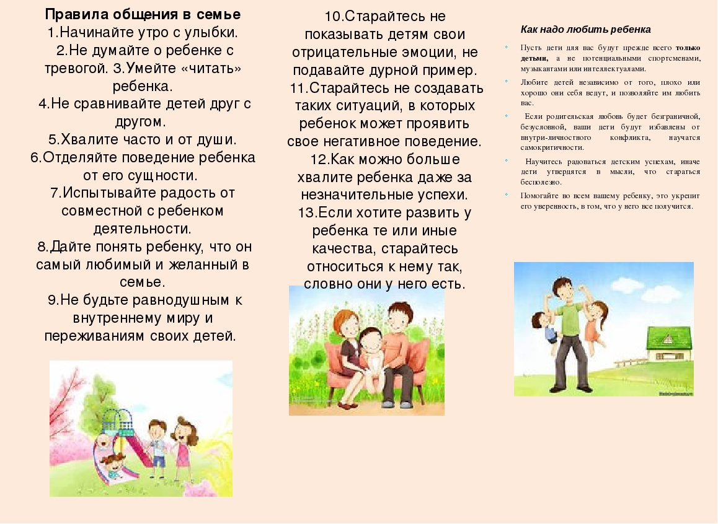

А сейчас я хочу вам рассказать две притчи о семье и о том, как научить детей быть счастливыми.

**Притча о семье**

В одном селе жила семья из 100 человек. В ней царила особая атмосфера мира, согласия и взаимопонимания. Никогда здесь ни ссорились, ни ругались. Этот слух дошел до правителя страны. Решил он проверить, так ли это на самом деле. Приехал владыка в село, нашел главу семьи и спросил о том, как ему удается сохранять гармонию между близкими людьми. Старик взял лист бумаги, долго на нем писал, а потом вручил его правителю. На бумаге было начертано 3 слова: "Любовь", "Терпение" и "Прощение". «И это все?» - удивился правитель. На что старик ответил: «Да! Это основа не только хорошей семьи, но и мира в целом…»

**Притча о том, как научить детей быть счастливыми**

Однажды шел по дороге старый мудрый человек, разглядывал природу и любовался весенними яркими красками. Тут он увидел мужчину, который нес на плечах необъятно огромный груз. Было заметно, как у него от такой тяжести подкашиваются ноги.

– Почему ты обрекаешь себя на такой тяжкий труд и страдания? – спросил старик.

– Я страдаю для того, чтобы мои внуки и дети были счастливыми, — ответил бедолага. — Мой прадед обрекал себя на тяжкий труд ради деда, дед — ради отца, отец — ради меня, а я буду страдать ради счастья моих детей.

– А кто-то в вашей семье был счастливым? – поинтересовался мудрый собеседник.

– Пока ещё нет, но дети и внуки наверняка станут счастливыми! — мечтательно воскликнул мужчина.

– К сожалению, неграмотный не может научить читать, а крот никогда не воспитает орла! – вздохнул старый мудрый человек. – Сперва нужно научиться самому быть счастливым, только тогда ты сможешь научить детей счастью. Это и будет твой самый ценный подарок.

**ЗАПОВЕДИ  СЕМЕЙНОЙ  ЖИЗНИ:**

* Свято храни честь своей семьи;
* Люби свою семью и делай её лучше;
* Будь внимательным и чутким, всегда готовым прийти на помощь членам своей семье;
* Проявляй заботу и участие к близким и дальним родственникам;
* Дари радость родным;
* Умей найти и выполнить дело на пользу и радость членам всей семьи;
* Доброе дело – дороже богатства.

**Советы для родителей:**

1.Не жди, что твой ребенок будет таким, как ты или таким, как ты хочешь. Помоги ему стать, не тобой, а самим собой

2. Не требуй от ребенка платы за все, что ты для него сделал. Ты дал ему жизнь, он может отблагодарить тебя? Он даст жизнь другому, тот - третьему, и это необратимый закон благодарности.

3. Не вымещай на ребенке свои обиды, чтобы в старости не есть горький хлеб. Ибо, что посеешь, то и взойдет.

4. Не забывай, что самые важные встречи человека - это его встречи с детьми.

5.Не мучь себя, если не можешь сделать что-то для своего ребенка. Мучь, если можешь - но не делаешь.

-        Подводя итоги родительского собрания, предлагаю вам прослушать стихотворение о семье.

**Семья — источник радости и счастья,  
Любви неиссякаемый родник.  
И в ясную погоду, и в ненастье,  
Хранит семья и ценит жизни миг.  
  
Семья — оплот и сила государства,  
Хранящая традиции веков.  
В семье ребёнок — главное богатство,  
Луч света, как маяк для моряков.  
  
Лучи растут, становятся всё ярче,  
И люди жадно тянутся на свет.  
Душа семьи становится богаче,  
Когда царят любовь в ней да совет.  
  
Когда царит взаимопониманье,  
Тогда весь мир лежит у ваших ног.  
Любовь в семье — основа Мирозданья.  
Так пусть хранит все наши семьи Бог!**

-        Хочу выразить вам благодарность за участие, за вашу активность и закончить нашу беседу такими словами: В семьях, где царит настоящая любовь, она проявляется как целый спектр искренних чувств, включающих: интерес к другому человеку; принятие его таким, какой он есть; заботу о нем; ответственность за него; уважение к его мнению; знание, как ему помочь.

Мне было приятно с вами общаться. Очень хочется, чтобы все то, что вы сегодня узнали и вспомнили, осталось с вами, чтобы ваша семья была самая счастливая. И я хочу предложить вам памятки «Счастливой семьи».

